**Φύλλο εργασίας 2**

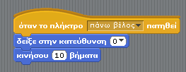**Δίνοντας τον έλεγχο της πεταλούδας στον χρήστη**

(α) Προσθέστε στην πεταλούδα άλλο ένα σενάριο που να επιτρέπει στον χρήστη να κινεί την πεταλούδα προς τα κάτω με το πλήκτρο κάτω βέλος. Θα χρειαστείτε την εντολή «δείξε στην κατεύθυνση …..».

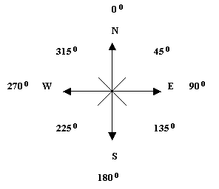

Up

Left

Right

Down

Η δεύτερη εικόνα εμφανίζει τις μοίρες που αντιστοιχούν σε κάθε  κατεύθυνση. Για παράδειγμα, κατεύθυνση προς τα αριστερά ορίζεται με 270 (ή -90) μοίρες.

Συμπληρώσετε το άσπρο κουτάκι της εντολής «δείξε στην κατεύθυνση …..» με τις μοίρες που αντιστοιχούν σε κατεύθυνση κάτω. Ελέγξτε το νέο σας σενάριο πατώντας το πλήκτρο κάτω βέλος.

(β) Αντιγράψτε ένα από τα σενάρια δύο φορές (δεξί κλικ στο σενάριο και επιλέγετε διπλασίασε).

Προσαρμόστε τα νέα σενάρια ώστε η πεταλούδα να κινείται και δεξιά και αριστερά με τα αντίστοιχα πλήκτρα βέλη. Ελέγξτε αν λειτουργούν σωστά πατώντας όλα τα πλήκτρα βέλη.

(γ) Προσθέστε ένα σενάριο στην νυχτερίδα που να επιτρέπει στον χρήστη να σταματά το πέταγμα της όταν πατάει το πλήκτρο s (stop).